**SPAN 102 Participación para el miércoles 9 de noviembre de 2022**

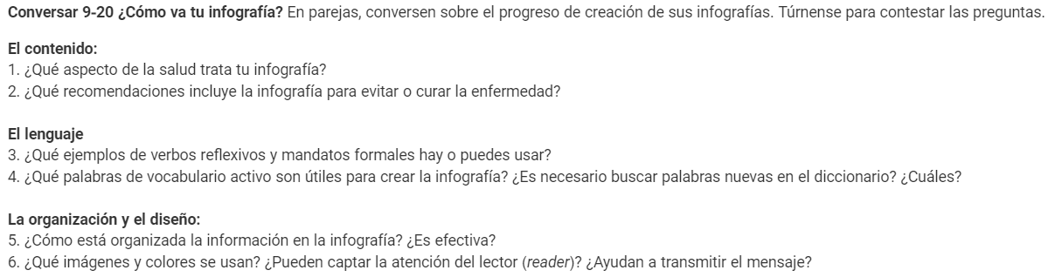

1. **__Mi infografía trata sobre enfermedades cardíacas y obesidad**

**- my infographic is about heart disease and obesity**

**2. Incorporar ácidos grasos con Omega-3 en su dieta para aumentar el flujo sanguíneo**

- **Incorporate fatty acids with omega-3 in your diet to increase blood flow**

**3. _** **Incorpore un programa de entrenamiento en su rutina diaria**

**Incorpórate a workout Schedule in your daily routine**

**4**

**5**

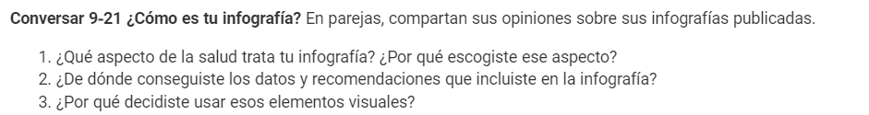

**1. ___________________________________________________________________________________**

**_____________________________________________________________________________________**

**2. ___________________________________________________________________________________**

**_____________________________________________________________________________________**

**3. ___________________________________________________________________________________**

**_____________________________________________________________________________________**

**Vamos a escribir el borrador para el PROYECTO 9**

1. **El título: _** **____** **La salud es llora**

**Health is wealth**

1. **Descripción, causas y consecuencias de la enfermedad:**

**Las causas de la enfermedad cardíaca y la obesidad son comer en exceso, la actividad y los niveles de sueño**

1. **Dato interesante para captar la atención del lector: La obesidad puede conducir a enfermedades del corazón**

obesity can lead to heart disease

1. **Escribe 5 sugerencias para tratar o curar la enfermedad. (Usa mandatos formales)**

Cinco maneras de tratar las enfermedades cardíacas y la obesidad son comer en un déficit de calorías, tomar ácidos grasos omega 3 para aumentar el flujo sanguíneo, hacer ejercicio diariamente e incorporar el ayuno en su vida diaria.

five ways to treat heart disease and obesity are to eat in a calorie deficit, take omega 3 fatty acids to increase blood flow, exercise daily, and incorporate fasting in your daily life

**5. Necesitas usar 5 verbos reflexivos. (Cuidado con los pronombres reflexivos) ____________________**

**_____________________________________________________________________________________**

**_____________________________________________________________________________________**

**_____________________________________________________________________________________**

**_____________________________________________________________________________________**

**6. Ayuda disponible para los estudiantes en la universidad. ____________________________________**

**_____________________________________________________________________________________**

**_____________________________________________________________________________________**